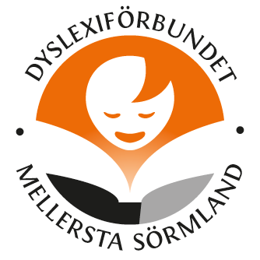

**Verksamhetsberättelse 2020**

**Ekonomiskredovisning 2020**

**Verksamhetsberättelse 1 januari – 31 december 2020**

**Styrelsen för 2020**

Ordförande Ingela Pedersson, Katrineholm   
  
Ledamöter Bertil Claesson, Katrineholm   
 Carl Johan Ljungstedt, Katrineholm  
 Samt 1 vakant ledamotsplats   
  
Adjungerad Peter Lundberg, ledamot i distrikt Dyslexiförbundet i Sörmland  
   
Kassör Adjungerats från distrikt Dyslexiförbundet i Sörmland  
 Agnetha Andersen och Lisbeth Flodman   
  
Ersättare Vakant   
  
Revisorer Gustav Johansson   
 Christina Karlsson  
  
Revisorsersättare Torsten Andersson  
  
Valberedning Vakant

**Geografiskt verksamhetsområde och säte**   
Dyslexiförbundet i Mellersta Sörmland har sitt verksamhetsområde i kommunerna Katrineholm, Flen och Vingåker.  
  
**Vårt säte är i Katrineholm.   
  
  
Skåporganisation**  
Vi hyr ett skåp genom Funktionsrätt Katrineholm påLinnégården i Katrineholm

**Medlemskap**Vi är medlemmar i Funktionsrätt Katrineholm och ABF FlenDistrikt Dyslexiförbundet Sörmland medlem hos ABF Sörmland.  **Medlemsantal**   
**Den 31 december 2020 var vi 28** **medlemmar.**Fördelat på 26 enskilda medlemmar och 2 stödorganisationer.  
Tyvärr en minskning med 4 medlemmar sedan 2019.  
**Detta innebär att vi får sända 2 ombud till distriktets årsmöte 2021.**  
  
**Medlemsfördelning i de olika kommunerna i vårt upptagningsområde**  
Katrineholm: 23 st. (21+2)  
Vingåker: 1 medlem  
Flen: 4 medlemmar

**Årsmöte**   
Vi höll vårat årsmöte den 4 mars 2020 på Linnégården i Katrineholm.  
- Styrelsen fick enhälligt ansvarsfrihet  
- Efter årsmötet bjöds det på varm korv ned bröd, gofika och trevlig samvaro.

**Styrelsemöten/Arbetsmöten**  
Strax efter vi hade haft vårat årsmöte så slog Corona-pandemin till fullt ut.  
Och den höll i sig hela året ut.  
Med anledning av detta har vi inte haft några styrelsemöten.

Vi har haft lite sporadisk kontakt via telefon och mejl under året.

**Aktiviteter /Verksamhet**  
**Med anledning av Corona-pandemin blev 2020 ett år inte likt något tidigare år**- Mycke blev inställt och framflyttat. Vi har ändå försökt göra en del.  
  
- Dyslexiförbundets Medlemsutbildning i mitten av mars, för oss som tillhör   
 distrikten i Mälardalen, blev inställd dagen innan på grund av Corona-pandemin.  
- Ingela och Bertil är ledamöter i styrelsen för Dyslexiförbundet i Sörmland  
- Även blev de flesta av Funktionsrätt Katrineholms möten inställda .  
 Även samrådsmötet i Katrineholms och Vingåkers Funktionsrättsråd.  
  
- ABF Flens årsmöte blev framflyttat. Tyvärr hade ingen möjlighet att närvara vid det.  
  
- Dyslexiveckan 5-11 oktober. Årets tema ”Rätten till begripliga texter!”  
  
- Bilaga Verksamhetsplanen 2020, som vi på ett helt annorlunda sätt   
 försökt att ”genomföra”

**Representation och ombud**  
Dyslexiförbundet i Mellersta Sörmland har varit representerade i följande:  
Kommunala Funktionsrättsrådet i Katrineholm och Funktionsrättsrådet i Vingåker   
samt Samarbetsorganisationen Funktionsrätt Katrineholm   
Bertil, Ingela och ingår i Dyslexiförbundet Sörmlands styrelse

**Slutord och Tack**

Vi vill passa på att här sända ett stort TACK!   
till alla er medlemmar, det är ni som är föreningen.   
Även ett tack till alla övriga, ingen nämnd ingen glömd, som varit oss behjälpliga under verksamhetsåret. **Styrelsen tackar härmed för visat förtroende under det gångna verksamhetsåret och önskar Dyslexiförbundet i Mellersta Sörmland och den nya styrelsen ett lyckosamt och framgångsrikt år 2021**

Katrineholm 2021-01-27

Ingela Pedersson   
Ordförande   
  
  
Bertil Claesson  
Ledamot

Carl Johan Ljungstedt  
Ledamot

Agnetha Andersen och Lisbeth Flodman  
Adjungerade kassörer

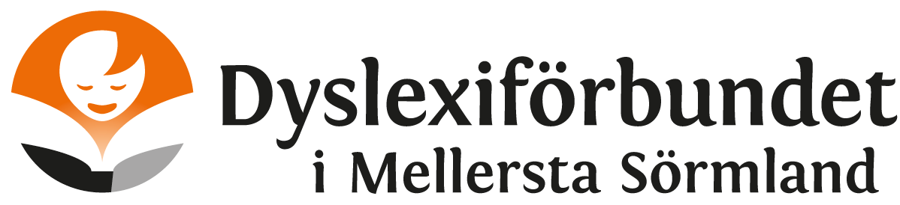

|  |  |  |  |
| --- | --- | --- | --- |
|  | In | Ut | Bank Giro |
| **Ingående balans** |  |  | **10 679,03** |
| Medlemsavgift - Hyra |  | 800,00 | 9 879,03 |
| Medlemspengar | 4 482,00 |  | 14 361,03 |
| Bidrag | 3 000,00 |  | 17 361,03 |
| Resor |  | 564,25 | 16 796,78 |
| Fika möten |  | 245,00 | 16 551,78 |
| Finansiella kostnader |  | 1 300,00 | 15 251,78 |
|  |  |  |  |
| **Utgående balans, att överföra till 2021** |  |  | **15 251,78** |

**Ekonomisk redovisning 2020**

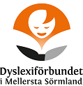



**Verksamhetsplan 2020**

* Aktiviteter under Dyslexiveckan och på Världsdyslexidagen
* Medverka vid aktiviteter som kommunerna i vårat upptagningsområde   
  med flera anordnar
* Synas mera i hela vårat upptagningsområde
* Öka medlemsantalet, bl. a. genom att anordna föreläsningar
* Medlemsträffar
* Styrelse-/ Funktionärsutbildning
* Hålla presentationsfolder och informationsmaterial uppdaterat
* Övriga aktiviteter som stämmer in med Dyslexiförbundets övergripande Verksamhetsplan 2020-2022